Open Policy Agent (OPA) - Eğitim Materyali

# 🧠 OPA Nedir?

Open Policy Agent (OPA), modern uygulamalarda politika ve erişim kontrolünü merkezi şekilde yönetmek için kullanılan açık kaynaklı bir politik motorudur.  
Koddan API'lere, Kubernetes'e kadar farklı sistemlerde politikaların uygulanmasını sağlar. Rego adlı politikaya özel dili kullanır.

# 🚀 Özellikleri

- Mikroservisler, Kubernetes, API ağ geçitleri, CI/CD gibi ortamlarda kullanılabilir  
- JSON tabanlı giriş verilerini analiz eder, politikayı değerlendirir  
- Rego dili ile yazılan özelleştirilebilir kurallar  
- REST API üzerinden sorgulanabilir  
- Dağıtık sistemlerde merkezi kontrol sağlar

# 🎯 Kullanım Alanları

- Kubernetes Admission Controller (Gatekeeper ile)  
- API erişim kontrolü  
- Mikroservislerde yetki yönetimi  
- CI/CD'de kod/pipeline kontrol politikaları

# 🛠️ Kurulum

1. Binary olarak indirme:

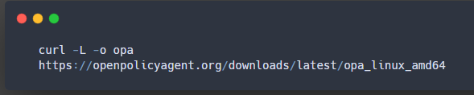

2. Çalıştırılabilir hale getirme:

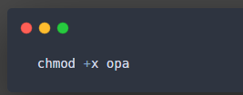

3. Versiyon kontrolü:

# 

# 🧪 Örnek Komutlar ve Çıktılar

✅ 1. Basit Bir Politika Dosyası (example.rego):

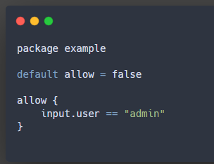

✅ 2. Politika Sorgulama Komutu:

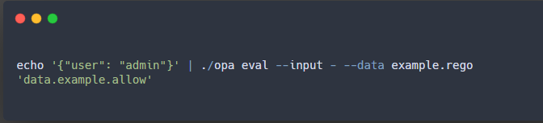

Çıktı:

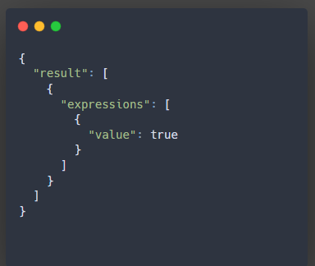

✅ 3. Kuralı False Dönme Örneği:

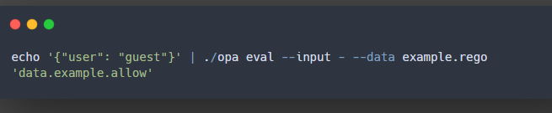

Çıktı:

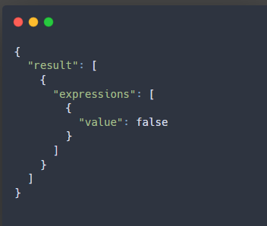

📎 Notlar

- Rego diliyle “policy as code” anlayışı geliştirilir.  
- Kubernetes ortamlarında Gatekeeper eklentisi ile Admission Control yapılabilir.  
- REST API üzerinden JSON input alarak karar verir.  
- CI/CD hattında kod, dosya, yapı kurallarını otomatik denetlemek mümkündür.